Инструкция или 3 шага подачи заявки
Шаг первый: Регистрация
На странице регистрации Вам предлагается заполнить небольшую форму (рис. 1)
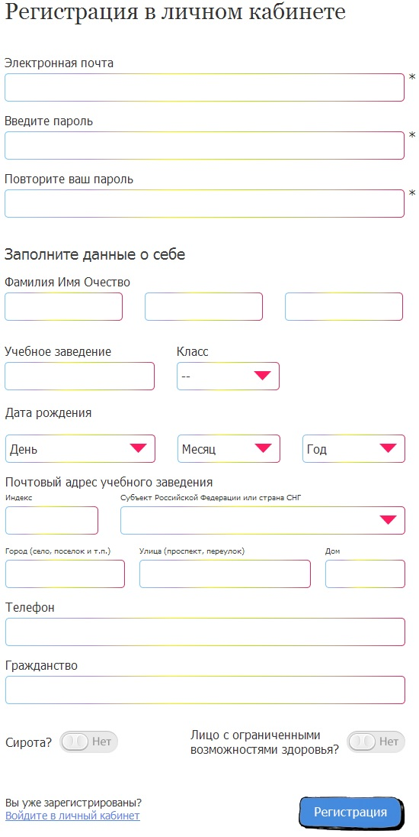
- В первом поле укажите Вашу электронную почту. Вводите адрес электронной почты правильно (например, maria@yandex.ru). Все письма по олимпиаде будут приходить на этот адрес, который Вы указали в данном поле. Внимание! На одну электронную почту нельзя зарегистрировать несколько участников. У каждого участника олимпиады своя электронная почта и свой личный кабинет.
- В поле Введите пароль и Повторите ваш пароль Вы вводите тот пароль, который Вам по душе или который просто запомнить.
Внимание! Все следующие поля необходимы при заполнении электронных сертификатов. От правильности заполнения данных полей зависит правильность заполнения сертификата.
- Далее следует заполнить данные о себе и 3 поля Фамилия Имя Отчество. В первом поле вводите Вашу фамилию, во втором вводите ваше имя, в третьем – отчество.
- Поле Учебное заведение. Указываете полное название учебного заведения. Например, Муниципальное образовательное учреждение средняя общеобразовательная школа №2 с углубленным изучением предметов гуманитарного профиля.
- Поле Класс. В поле класс выберите класс, в котором Вы учитесь в данный момент времени.
- В поле Дата рождения укажите день, месяц и год Вашего рождения.
- Поля Почтовый адрес учебного заведения. В первом поле укажите индекс учебного заведения (школы, гимназии, лицея и тд.), в котором Вы учитесь (например, 614000). В поле Субъект Российской Федерации или страна СНГ выберите название области, края, округа, страны. Далее укажите населенный пункт, улицу и номер дома, в котором находится Ваше учебное заведение.
- В поле телефон укажите один из телефонов, по которому с Вами можно связаться.
- Поле Гражданство. В данном поле укажите Ваше гражданство (например, РФ или Российская Федерация).
- Если Вы сирота или лицо с ограниченными возможностями здоровья, то нажмите на слова Нет и переключите в режим Да.

Проверьте заполнение всех полей, особенно внимательно проверьте поле электронная почта, если все правильно жмите на кнопку РЕГИСТРАЦИЯ.
Если Вы все правильно указали, то ОБЯЗАТЕЛЬНО появится следующее сообщение: Спасибо что зарегистрировались на сайте олимпиады «Юные таланты». Сейчас вы перейдете в личный кабинет.

Шаг второй: Личный кабинет

Чтобы войти в личный кабинет необходимо ввести адрес электронной почты, который Вы указывали при регистрации и пароль.

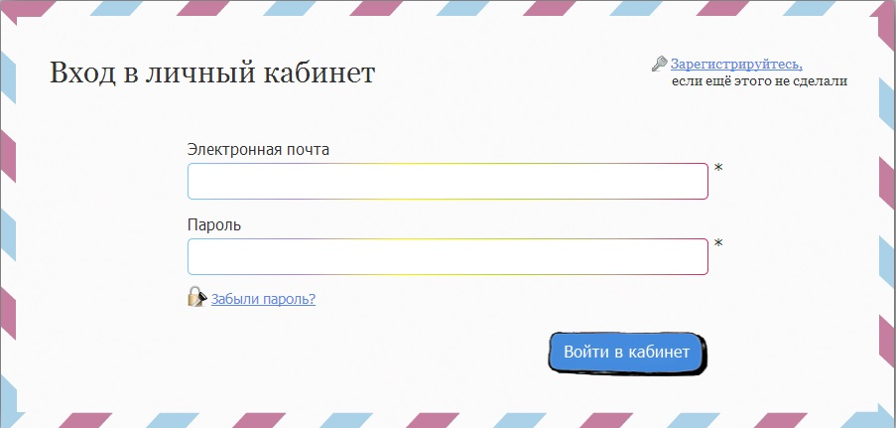

В личном кабинете слева Вы увидите Вашу анкету, которую заполняли при регистрации. Если Вы ошиблись при заполнении некоторых полей, то всегда можете исправить, кроме поля электронная почта.
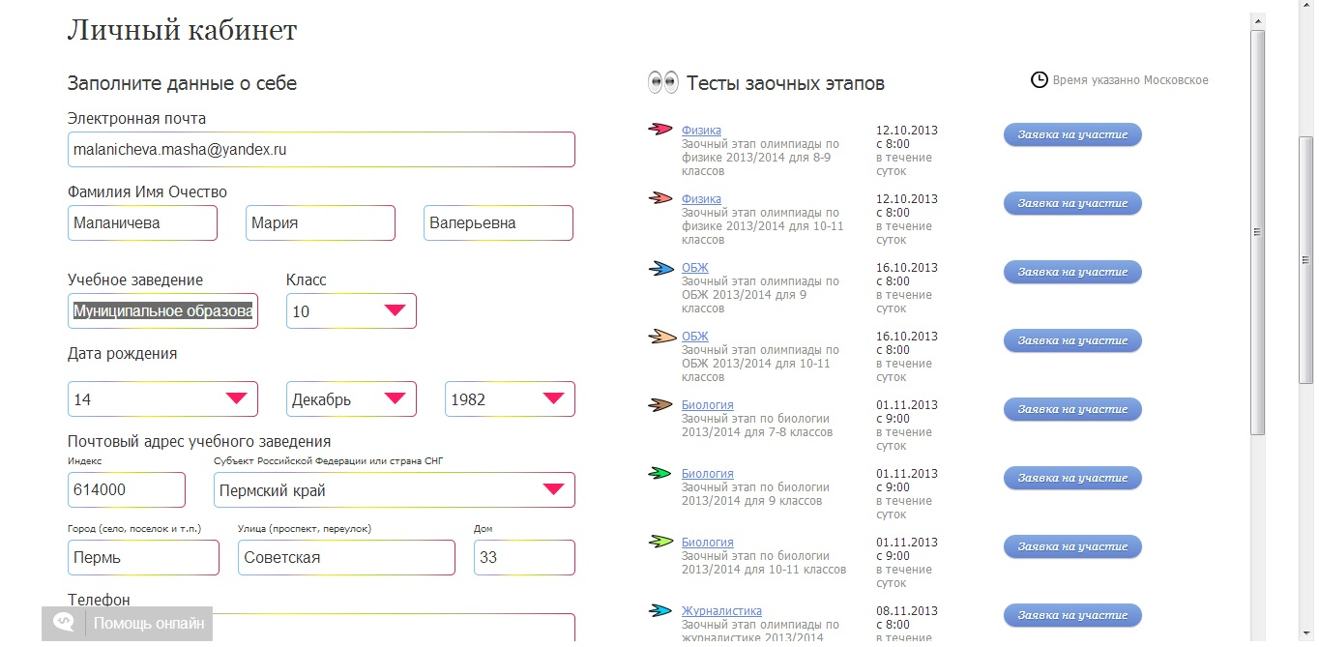

Шаг третий: Подача заявки

Справа от анкеты можно Подать заявку на участие в заочном этапе, конкретного предмета. Для этого выберите предмет олимпиады и нажмите Заявка на участие.

На странице появится окно Отправка заявки:
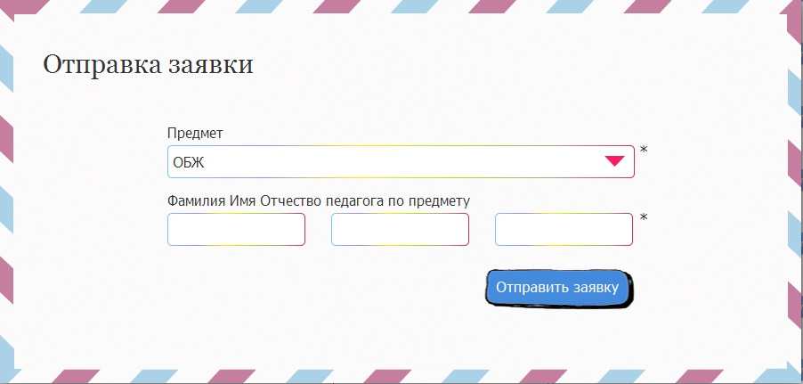

Вам необходимо указать Фамилию Имя Отчество педагога по предмету и нажать на кнопку Отправить заявку.



Просим быть внимательными и подавать заявки только на те тесты, которые соответствуют классу, в котором учиться школьник. Если заявка подана не туда (например, ученик 9-го класса подал заявку на тест для 7 класса), то такая заявка НЕ будет рассматриваться, результаты теста НЕ будут учтены.

Как пройти тест.

- В назначенный день тестирования необходимо зайти в личный кабинет, для этого Вам необходимо ввести адрес электронной почты и пароль.

- В личном кабинете нажмите на ссылку с названием теста. Если тест еще не открыт, то Вы увидите следующую страницу:
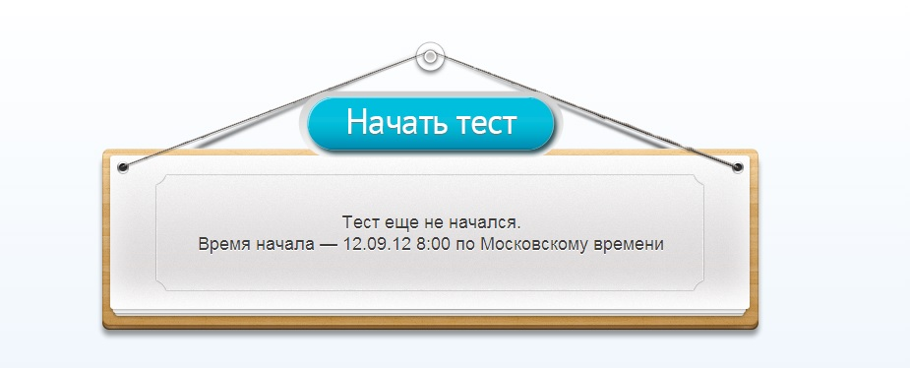
- Если время решать тест пришло, то Вам откроется первый вопрос теста:
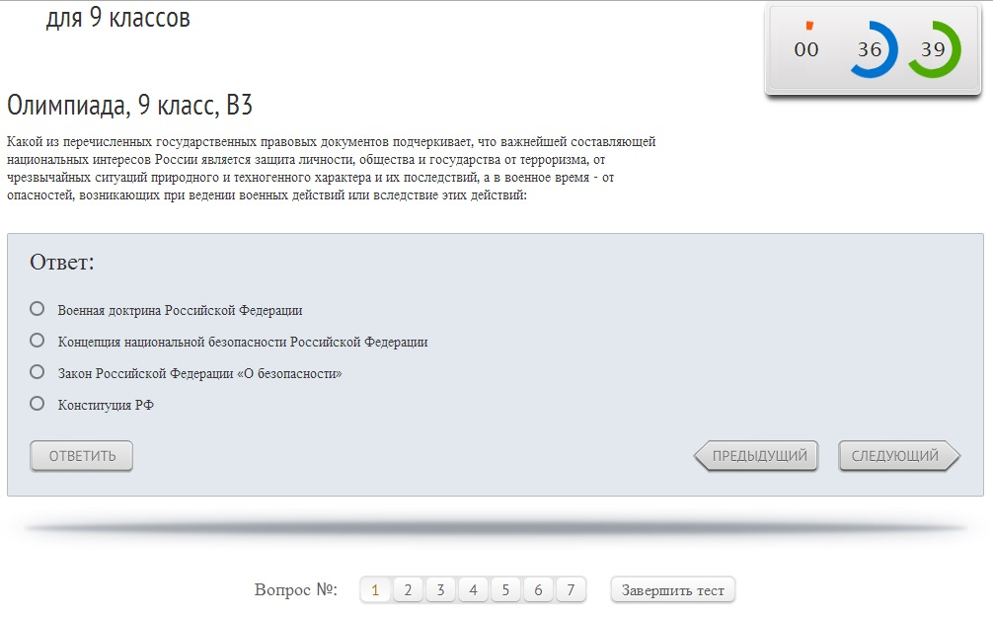
Чтобы ответить на вопрос надо выбрать вариант ответа и нажать кнопку Ответить.
Внимание! Обязательно нажимайте кнопку Ответить, чтобы сохранить вариант ответа!
Далее Вам откроется следующий вопрос. Наверху страницы в виде цифр в разноцветных кругах указывается время, которое Вам осталось на решение теста. 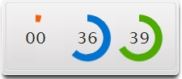
Внимание! Если время на решение теста закончится, тест отправиться на проверку автоматически!

Для перехода от вопроса к вопросу пользуйтесь кнопками: Следующий и Предыдущий. Или при помощи пагинации:
Зелёным отмечаются вопросы, на которые Вы отвечали.

Чтобы завершить тестирование необходимо нажать кнопку Завершить тест.

Если Вы видите надпись: Ваш тест успешно отправлен. Поздравляем Вы прошли тестирование заочного этапа!

Удачи Вам!

